**18年考题参考答案**

**一、简答题：**

C C C A D

1. **简答题**

1.

保护位：在浮点数中间计算中，在右边多保留的两位中的首位；用于提高舍入精度；

舍入位：在浮点数中间计算中，在右边多保留的两位中的第二位；使浮点中间结果满足浮点格式，得到最接近的数；

粘贴位：同保护位和舍入位一样用于舍入的位，上舍入位右边有非零的数据时将其置1，它使舍入更加合理。

2.

五大部件，运算器、控制器、存储器、输入/输出设备

采用二进制

程序和原始数据先存入存储器，然后再启动计算机工作。

1. P83 图2-21

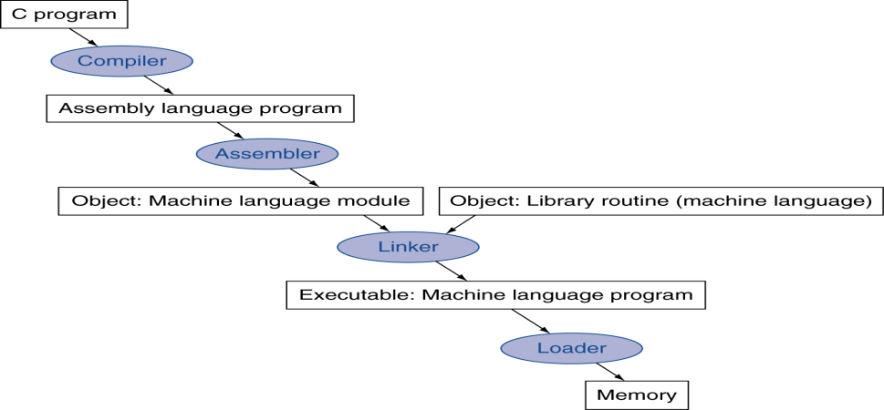

4.

在任意时刻，程序访问的只是地址空间相对较小的一部分内容。

时间局部性：如果某个数据项被访问，那么在不久的将来它可能再次被访问。

如循环结构中的指令，归纳变量；

空间局部性：如果某个数据项被访问，与它地址相邻的数据项很快可能也将被访问。

如顺序执行的指令，数组

5.

设计原则一：简单源于规整

设计原则二：越少越快

设计规则三：加速执行常用操作

1. **计算题**

1.

计算A-B

(1)求出A和B的真值，

  A=1 10000001 01010000000000000000000  
   C=0 10000001 11001000000000000000000

则 A=-1.0101×2129-127=-1.0101×22  
 C= 1.11001×2129-127= 1.11001×22

1. ：求阶差=00000000，不需要对阶

  (3)：尾数求差（-1.0101）-（1.11001）=-11.00011（负数）  
  (4)：规格化： 右移移一位，尾数 -1.100011

 阶码：2+1=3，转换成754标准的移码3+127=130，转换成二进制为10000010  
  (5)：溢出判断：无溢出  
  (6)：舍入：无舍入  
  (7)：结果：

A-B=1.10011×23=1100.011（二进制）=12.375  
   A-B=1 10000010 10001100000000000000000

=0xC1460000（IEEE754编码）

2.

1. P1 时钟频率=1/P1周期=1/0.2ns=5GH

P2 时钟频率=1/P2周期=1/0.25ns=4GH

1. P1的CPI=1+2.5/100X500=13.5

1+2.5%*（缺失时使用的时钟周期个数=500）

认为Cache命中时间就是时钟周期，那么缺失的时候100ns/0.2ns=500CPI

P2的CPI=1+2/100X400=9

1. 指令数=10s/（P2的CPIxP2的周期）=10s/（9x0.25ns）=4.4x109条
2. 改进后P1的CPI=1+2.5/100X25+0.5/100x500=4.125

性能比=13.5/4.125=3.273倍，提高性能2.273倍

四、

1.

|  |  |  |  |  |  |  |  |  |  |  |  |
| --- | --- | --- | --- | --- | --- | --- | --- | --- | --- | --- | --- |
|  | **1** | **2** | **3** | **4** | **5** | **6** | **7** | **8** | **9** | **10** | **LW在WB转发；**  **SUB，ADD在MEM转发。**  **吞吐率=5/10=50%**  **加速比=25/10=2.5** |
| **LW $1,20($2)** | **IF** | **ID** | **EX** | **MEM** | **WB** |  |  |  |  |  |
| **SUB $2,$1,$3** |  | **IF** | **ID** |  | **EX** | **MEM** | **WB** |  |  |  |
| **ADD $0,$1,$2** |  |  | **IF** |  | **ID** | **EX** | **MEM** | **WB** |  |  |
| **SW $2,100（$0）** |  |  |  |  | **IF** | **ID** | **EX** | **MEM** | **WB** |  |
| **ADD$1,$2,$3** |  |  |  |  |  | **IF** | **ID** | **EX** | **MEM** | **WB** |

2.

1. Rt=10011B=19，目的寄存器是$S3, 其值是=1111 1111 1111 1111 1011 0000 0010 1001
2. 0000 1010 1100 1010 1011 0101 1101 1000
3. 0000 0000 0000 0000 1011 0101 1100 1000 （偏移量符号扩充x4）

0000 0011 1011 0001 1000 0010 1101 1100 （PC）

100 （+4）

0000 0011 1011 0010 0011 1000 1010 1000

1. Rt=10000B=16，目的寄存器是$S0, 其值是(01100B+00100B)=10000B-=10H单元内容即10H
2. 0000 0000 0011 1101 0000 0000 0000 0000

3.

1. 页面大小128KB=217B，则页内地址17位

虚拟地址空间大小为 256MB，则虚拟地址为28位，其中高11位表示虚页号；

主存空间为16MB，则是地址共24位，其中高7位物理页号；

（2）主存与CACHE 之间交换的块大小为64B（16X4B，26），块内地址6位，共16块，分两组，有8组，组地址3位, 主存区数=224/（23x26）=215，标记位15位

|  |  |  |
| --- | --- | --- |
| 标记 | 组号 | 块内地址 |
| 15 | 3 | 6 |

1. 虚地址002C050H，高11位001H为页号，查页表，得主存物理页号位04H，转换成主存地址为08C050H。其中对应组号第6，7，8位为001，对应Cache的组1，组1两块标记与要访问的主存块标记0460H不符，因此，缺失，无法直接从Cache中获取数据；
2. 虚地址027BAC0H对应的虚页号为013H，在TLB缺失，填入，第二行，同理，对应虚地址0110140H的虚页号为008H，在TLB命中，修改引用位，虚地址02A0020H对应虚页号为015H，在TLB中缺失，访问页表，对应有效位为0，因此，对应的页不在内存中。